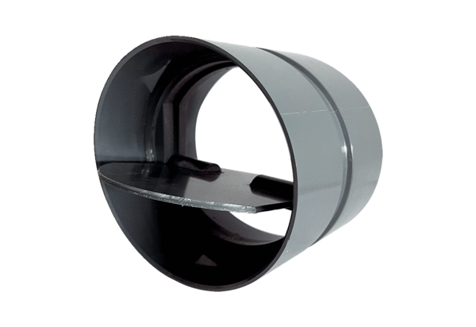Заслонка VKKI 31Комплект поставки: 1 штукАссортимент: C
Номер артикула: 0073.0475Изготовитель: MAICO

